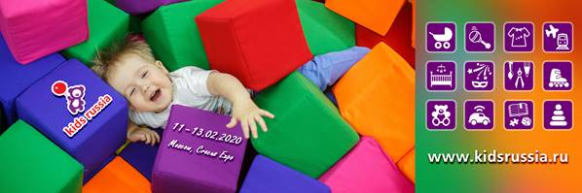
СТРАШНО ВЫГОДНЫЕ условия участия в выставке KIDS RUSSIA 2020!
До главного весеннего отраслевого события индустрии детских товаров, 14-й международной специализированной выставки товаров для детей KIDS RUSSIA 2020 осталось всего 104 дня.
Организаторы выставки – АО «ГРАНД ЭКСПО» – подготовили для экспонентов и участников подарки в честь самого веселого и мистического праздника HALLOWEEN, который давно популярен во всем мире. В период с 31 октября по 11 ноября действует специальная акция по промокоду “СЛАДОСТЬ” или промокоду “ШАЛОСТЬ”. Уникальный набор опций и спецпредложений зависит напрямую от выбора промокода.
Более подробную информацию о данной акции можно узнать у менеджеров проекта по телефону 8 (495) 258 80 32 или отправив запрос по e-mail на адрес info@kidsrussia.ru.
Ключевое b2b мероприятие детской отрасли KIDS RUSSIA 2020 пройдет с 11 по 13 февраля 2020 в Москве, в МВЦ «Крокус Экспо», павильон 2, залы 10 и 11. Электронная регистрация посетителей открыта на официальном сайте и доступна по ссылке https://kids.tickets.services.it-systems.ru/login.php?idExh=3&lang=rus.
Число участников и гостей объединенного выставочного проекта KIDS RUSSIA 2020 & СКРЕПКА ЭКСПО 2020 продолжает расти. Экспонентами уже стали многие ведущие компании и крупные производители. Среди них: СИМБАТ, СМАРТ, ТАРГЕТ, СИМБА ТОЙЗ РУС, ЗВЕЗДА, МУЛЬТИДОМ, ВИСМА, BUDIBASA, ЛАБОРАТОРИЯ ИГР, СБМ, ДЕТСКОЕ ВРЕМЯ, КАРНАВАЛОФФ, РОБИНС, LEONI S.P.A., АБВГДЕЙКА, БУМБАРАМ, НЕЗАВИСИМЫЕ ИГРЫ, ПРЕМЬЕР-ИГРУШКА, КЛЕВЕР, БАНДА УМНИКОВ, БАТИК, BRADEX, NDPLAY, ТИМБЕРГРУПП, САЙМА СПОРТ, БЛОССОМ, ГЕОДОМ, ШАР, MALAMALAMA, МАЛЬВИНА, МИР ХОББИ, LIPLIP, АЛТЕЙ-БУК, ПОЛЕСЬЕ, АРТ БИЗНЕС ГРУПП, DOJOY, BANDITOY, НЕСКУЧНЫЕ ИГРЫ, CHERRYPAPA, FRENCHOPONCHO, ФАННИТОЙС, ACCO BRANDS, ANAND INTERNATIONAL, ASMAR, ASTRA S.A., BOARDSYS, BTM ÇANTA SARACİYE SAN.VE, TİC.LTD.ŞTİ. , BW PAPERSYSTEMS, CENTROPEN , CHINA FOREIGN TRADE GUANGZHOU EXHIBITION GENERAL CORP., CUBBI BY PLAY DISTRIBUTION PTE LTD, DELI, DELUNE, DILLIDON, EREN EĞITICI OYUNCAK KIRTASIYE A.Ş., GLOBAL WRITINGS, GRIZZLY, MAR-MAR, MEL&MARKER, MERLION, MONEBRUSHES, MONTEX PEN, PENSAN, TARGET, TY INC., UPIXEL, АВИСТА, АКВА-КОЛОР, АКЦЕНТ ГРУП, АЛИНГАР, АЛМАЗНАЯ ЖИВОПИСЬ, АЛФЕЯ, АЛЬГЕБА, АЛЬТ, АРТАВАНГАРД, АРТЕКС-М, АРТКОМ, БАСИР, БИ-ХЭППИ, ВЛАСТА, ВОЛШЕБНЫЙ МИР, ВОСКРЕСЕНСКАЯ КАРАНДАШНАЯ ФАБРИКА, ГАММА, ГЛОБЕН, ГЛОБУС, ГРААЛЬ, ГРАМОТЕЙ, ГРАННИ, ГРАТ ВЕСТ, ДАРВИШ С, ДАРИНЧИ, ДОБРБОБР, ДОМИНАНТА, ДПС, ИМИДЖ, ИНТЕРМАРКЕТ, КАНЦ-ЭКСМО, КАРИНА, КВАДРА, КОЛОРИТ, КОНТЭНТ, КРАСНАЯ ЗВЕЗДА, КРОЙТЕР, КТС-ПРО, КУЗЬМА ТРЕЙД, КУРТ И К, ЛАНИКС, ЛЕРОНБЭГС, ЛИЛИЯ ХОЛДИНГ, ЛУЧ, МАКЛАЙН, МАЛЕВИЧЪ, МАРТЕК, МЯКИШИ, НАЗАД К ИСТОКАМ, НЕВА МАРКЕТ, НИЛ, НОБЛ ПИПЛ, ОБЛОЖКА, ОЛКИ, ОФИС ПРЕМЬЕР, ПАЛИТРА, ПЗБМ, ПИТЕР АРТ СЕРВИС/НЕВСКАЯ ПАЛИТРА, FLEXPOCKET , ПЛЕЙ ЛЕНД, ПОНИ, ПРОФКЛЕЙ, ПРОФ-ПРЕСС, ПЧЕЛКА, РАКЕТА, РАМКА-ПРОФИЛЬ, РЕМАРКА, РУССКИЕ ИГРУШКИ, РУБЛЁФФ, РУССКИЙ ДИЗАЙН, СИМА-ЛЕНД, СОЮЗ, СПЕКТР, СТАВИА, СТАРЛЕСС ТРЕЙД, СТЕП ПАЗЛ, СФЕРА ТЦ, ТЕТРАПРОМ, УП «БУМАЖНАЯ ФАБРИКА» ГОЗНАКА, УЧИТЕЛЬ-КАНЦ, ФАРМ, ФЕНИКС +, ФЕНИКС-ПРЕЗЕНТ, ФЕНИКС-ПРЕМЬЕР, ФИЛА СТАТИОНАРИ, ФИНСИБ, ФК ФОРУМ, ЦЕНТРУМ, ЭБРУ-ПРОФИ, ЭВРИКУС, ЭДЕЛЬВЕЙС-L, ЭКРОСС, ЭКСПОПРИБОР, ЮНА и другие.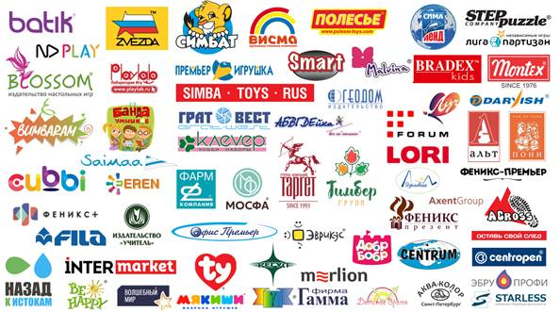
Более 25+ компаний впервые примут участие в выставке и представят свои эксклюзивные новинки в рамках KIDS RUSSIA 2020.
Выставка KIDS RUSSIA традиционно проходит на одной площадке с лицензионной выставкой LICENSING WORLD RUSSIA – единственной в России специализированной выставкой, посвященной теме лицензирования, участие в которой принимают все ключевые компании, представляющие популярные бренды и лицензионные франшизы. Владельцы брендов и лицензионные агентства заинтересованы в сотрудничестве с отечественными производителями и каждый год на LICENSING WORLD RUSSIA представляют лицензионные новинки сезона. Среди экспонентов выставки: brand4rent, киностудия «Союзмультфильм», ГК «РИКИ» / Мармелад Медиа, 0+Media, студия «Мельница», СТС Медиа, студия Аэроплан / Фиксики, студия «100 киловатт», Animaccord, Ассоциация анимационного кино и другие.
Станьте яркой частью главного весеннего B2B события в индустрии детских товаров с 14-летней историей! Расширьте Ваши бизнес-возможности, найдите новых партнеров и новые каналы сбыта – присоединяйтесь к KIDS RUSSIA 2020! Заявка на участие - http://kidsrussia.ru/part/
---------------------------------------------------------------------------------------------
Международная специализированная выставка KIDS RUSSIA - это входной билет в российский рынок детских товаров, здесь будет все, что необходимо для вашего делового успеха. Выставка ориентирована исключительно на производителей и дистрибьюторов детских товаров (16+).
Мы ждем Вас 11-13 февраля 2020 в МВЦ «Крокус Экспо», павильон 2, залы 10 и 11.
Более подробную информацию Вы можете получить по тел.: +7 (495) 258 8032, и по эл. адресу info@kidsrussia.ru.

